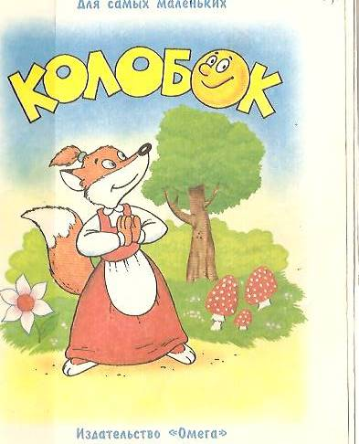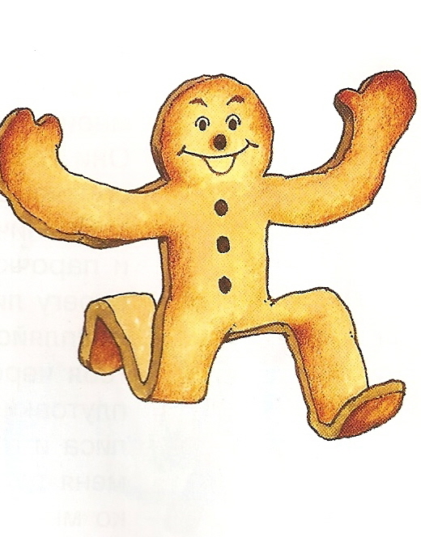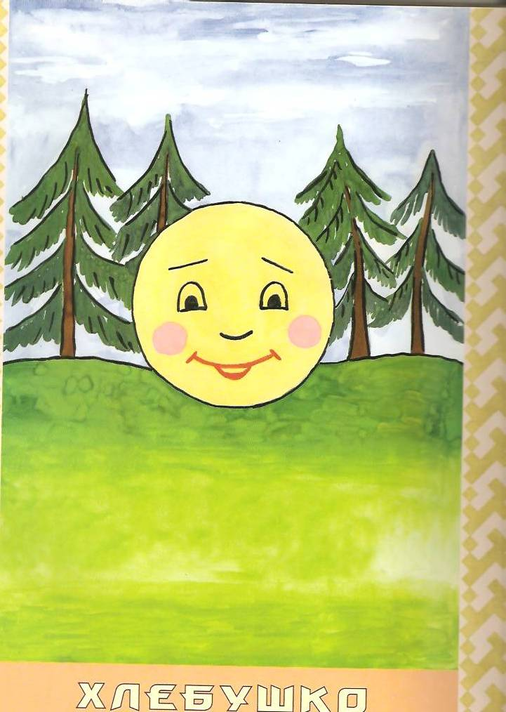

Устное народное творчество – это любое народное искусство: танцы, музыка, резьба по дереву и даже верования. Российские ученые традиционно называют фольклором только словесное творчество.
Само слово фольклор пришло к нам из английского языка. В переводе оно означает народная мудрость, народное знание. Впервые этот термин употребил в 1846 году английский историк и археолог Вильям Томс. Термин прижился, и им теперь пользуются во всем мире. Свои сказки англичане часто называют волшебными. (Fairy Tales)
Фольклористика – наука, изучающая фольклор; фольклорист – ученый специалист в области фольклора.

Слово «ХЛЕБ» в фольклорных произведениях встречается у всех народов. Я подобрала пословицы, поговорки, загадки разных народов.

Английские пословицы и поговорки о хлебе

- To cast one’s bread upon the waters. Пустить хлеб по водам. (т.е. делать что-либо заблаговременно, не ожидая немедленных результатов)
- A clean fast is better than a dirty breakfast. Честный пост лучше, чем нечестный завтрак.
Ср. Хлеб с водою, да не пирог с лихвою.
3. Eat at pleasure, drink with measure. Ср. Хлеб на ноги ставит, а вино валит.
- All bread is not baked in one oven. Не все хлеба из одной печи.
- Half a loaf is better than no bread. Лучше полбуханки, чем ничего.
- Нe wants some ginger. Ему изюминки не хватает.
- To know on which side one’s bread is buttered. Знать, с какой стороны твой хлеб маслом намазан. Ср. Знать, с какой стороны ветер дует.
- Loaves and fishes. Хлеб и рыбы. (т.е. земные блага)
- Quarrel with one’s bread and butter. Бросить занятие, дающее средства к существованию.

Русские народные пословицы и поговорки о хлебе

- Без соли, без хлеба – половина обеда.
- Без соли невкусно, а без хлеба несытно.
- Без ума проколотишься, а без хлеба не проживёшь.
- Без хлеба все приестся.
- Без хлеба и медом сыт не будешь.
- Без хлеба и у воды жить худо.
- Без хлеба куска везде тоска.
- Без хлеба сыт не будешь.
- Блюди хлеб на обед, а слово – на ответ.
- Будет день – будет и хлеб.
- Был бы хлеб, а зубы сыщутся.
- Был бы хлеб, а каша будет.
- Был бы хлеб, а пирог даром.
- Была бы мука да сито, и сама бы я была сыта.
- Вода вымоет, хлеб выкормит.
- Все в охоту, как голодному Федоту.
- голодной куме все хлеб на уме.
- Горька работа, зато хлеб сладок.
- Гречневая каша – матушка наша, а хлеб ржаной – отец родной.
- Дешев хлеб, коли деньги есть.
- Доплясались, что без хлеба остались.
- Если хлеба не куска, так и в тереме тоска.
- Ешь пироги, а хлеб вперед береги.
- За хлебом-солью всякая шутка хороша.
- И пес перед хлебом смиряется.
- И год хорош, коли уродилась рожь.
- Из одной муки хлеба не испечешь
- Как хлеб да квас, так и все у нас.
- Как хлеба кусок, так разинул роток.
- Калач приестся, а хлеб никогда.
- Каков у хлеба, таков и у дела.
- Не красна изба углами, а красна пирогами.
- Не всем пироги с начинкой, кому и хлебец с мякинкой.
- Не лошадь везет, а овес едет.
- Палата бела, а без хлеба беда.
- Пшеничка-привередница: и кормит по выбору.
- Рыба- вода, ягода – трава, а хлеб – всему голова.
- У богатого хлеб сладок, а у бедняка - горек.
- Хлеб в человеке воин.
- Хлебушка – калачу дедушка.
- Хлеб- батюшка, водица – матушка.
- Хлеб да вода – наша мужицкая еда.
- Хлеб да вода – крестьянская вода.
- Чужой хлеб – гостинец.

Песни и прибаутки о хлебе
1. Курочка - ряба
Все овес толкала,
Просо сеяла,
Горох веяла.
2. Раньше был такой порядок:
У богатого хлеб сладок,
А зато у бедняка –
Корка черствая горька.
3. У доброго мужика
Родись рожь хороша:
Колоском густа,
Соломкой пуста.

Загадки о хлебе
1. Один льет,
Другой пьет,
Третий зеленеет да растет. (Дождь, земля и колос)
2. Не море, а волнуется. (Поле)
3. Сто братьев в одну избушку вошли ночевать. (Колос)
4. Ходит в поле из края в край, режет черный каравай. (Плуг)
5. Все поле в сережках. (Овес)
6. Режут меня,
Вяжут меня,
Бьют нещадно,
Колесуют меня,
Пройду огонь и воду
И конец мой –
Нож и зубы. (Хлеб)
7. Две недели зеленится,
Две недели колосится,
Две недели отцветает,
Две недели наливает,
Две недели подсыхает. (Зерно)
8. Лежит мужичок
В золотом кафтане,
Подпоясан, а не поясом;
Не поднимешь, так не встанет. (Сноп)
9. И комковато,
И ноздревато,
И мягко, и ломко,
И всех милей. (Хлеб)

Хантыйские мансийские загадки о хлебе (пословиц и поговорок не найдено)

- Ам амщум-ов! Хулэ лувтал, витэ тынын, титпалаге терыг. (пут пата нянь)
Внимание! Моя загадка: её рыба не костливая, её вода дорогая, бока её железные.
(лепёшка на дне котла)
2. Лагыл-каттал сып нонхаль ханхи, этэ-хотал мины, нох-ёхты. (нянь пущка)
Нет ни рук, ни ног, наверх поднимается, и ночь, и день идет, до верха доходит.
(тесто в бочке)
3. Акв ойка ват нянь алмум. (щовал,ракыт нянит)
Один мужчина тридцать буханок хлеба поднял. (чувал, вылепленный из глиняных лепешек с травой)

